**TRƯỜNG ĐẠI HỌC CÔNG NGHIỆP HÀ NỘI**

**KHOA: CÔNG NGHỆ THÔNG TIN**

-----------------

BÁO CÁO THỰC NGHIỆM HỌC PHẦN: CÔNG NGHỆ ĐA PHƯƠNG TIỆN

**XÂY DỰNG VIDEO GIỚI THIỆU VĂN MIẾU QUỐC TỬ GIÁM**

**GVHD: Ths. Vũ Đức Huy**

**Nhóm: 14**

**Sinh viên:**

**Nguyễn Phú Mạnh - 2021600736**

**Đặng Phương Nam - 2021601084**

**Bùi Tuấn Trung - 2021600941**

**Trần Quang Quý - 2021603822**

**Lớp: 20241IT6004002 Khóa: 16**

**Hà Nội - 2023**



**MỤC LỤC**

Catalog

**PHẦN 1: MỞ ĐẦU 3**

*1. Tên đề tài: Xây dựng video giới thiệu văn miếu quốc tử giám* 3

*2. Nội dung nghiên cứu* 4

**2.1. Kiến thức 4**

2.1.3.1. Ý nghĩa lịch sử và văn hóa sâu sắc: 7

2.1.3.2. Kiến trúc cổ kính, độc đáo: 7

2.1.3.3. Hoạt động văn hóa và sự kiện: 8

2.1.3.4. Giá trị tinh thần và cảm hứng học tập: 8

2.1.3.5. Vai trò trong quảng bá hình ảnh Việt Nam: 9

**2.2. Kỹ năng 9**

**● Nguồn âm thanh: 18**

**● Loại bỏ tiếng ồn: 19**

**PHẦN 2: KẾT QUẢ NGHIÊN CỨU 25**

**2.1. Giới thiệu về Adobe Premiere 25**

2.1.1. Giới thiệu và cài đặt phần mềm Adobe Premiere 25

2.1.2. Giao diện làm việc 28

2.1.3. Các chức năng chính 29

**2.2. Xây dựng video giới thiệu Văn miếu Quốc Tử Giám 30**

2.2.1. Giới thiệu về “Văn miếu Quốc Tử Giám” 30

2.2.2. Kịch bản 30

**KỊCH BẢN VIDEO THAM QUAN VĂN MIẾU - QUỐC TỬ GIÁM 30**

2.2.3. Tài nguyên 33

2.2.4. Sản phẩm 36

**PHẦN 3: KẾT LUẬN 43**

**TÀI LIỆU THAM KHẢO 45**

**PHẦN 1: MỞ ĐẦU**

***1. Tên đề tài: Xây dựng video giới thiệu văn miếu quốc tử giám***

Văn Miếu Quốc Tử Giám không chỉ là một trong những di tích lịch sử văn hóa quan trọng bậc nhất của Việt Nam mà còn là biểu tượng của tinh thần học tập và truyền thống tôn sư trọng đạo. Được xây dựng từ thế kỷ XI, Văn Miếu vừa là nơi thờ Khổng Tử - nhà triết học lỗi lạc của Trung Hoa cổ đại, vừa là trường đại học đầu tiên của Việt Nam, nơi đào tạo nên nhiều hiền tài phục vụ đất nước.

Trong thời hiện đại, Văn Miếu Quốc Tử Giám không chỉ là một di tích lịch sử mà còn là một điểm đến du lịch nổi tiếng, thu hút hàng triệu lượt khách tham quan mỗi năm. Tuy nhiên, việc truyền tải những giá trị văn hóa, lịch sử sâu sắc của Văn Miếu đến với công chúng, đặc biệt là giới trẻ, vẫn còn hạn chế. Một sản phẩm truyền thông hiện đại, như video giới thiệu, có thể giúp lan tỏa thông điệp một cách sinh động, trực quan và hiệu quả hơn.

Đề tài "Xây dựng video giới thiệu Văn Miếu Quốc Tử Giám" được thực hiện nhằm mục đích tái hiện một cách chân thực và sáng tạo hình ảnh của di tích này. Video không chỉ đơn thuần giới thiệu các thông tin cơ bản mà còn truyền tải được chiều sâu văn hóa, lịch sử của Văn Miếu. Qua đó, giúp khán giả hiểu rõ hơn về giá trị của di tích, góp phần nâng cao ý thức bảo tồn và phát huy di sản văn hóa Việt Nam.

Đề tài này không chỉ đòi hỏi sự tìm hiểu sâu sắc về lịch sử và văn hóa mà còn yêu cầu vận dụng các kỹ năng sản xuất và sáng tạo nội dung truyền thông. Sản phẩm hoàn chỉnh sẽ là một tài liệu trực quan hữu ích, có thể sử dụng trong công tác giáo dục, quảng bá du lịch, và các hoạt động bảo tồn di sản.

***2. Nội dung nghiên cứu***

**2.1. Kiến thức**

*2.1.1. Tổng quan về Văn Miếu Quốc Tử Giám*

2.1.1.1. Lịch sử hình thành và phát triển:Văn Miếu Quốc Tử Giám, nằm ở trung tâm Thủ đô Hà Nội, là một di tích lịch sử văn hóa đặc biệt quan trọng của Việt Nam. Được xây dựng vào năm 1070 dưới triều vua Lý Thánh Tông, Văn Miếu ban đầu là nơi thờ Khổng Tử, Chu Công và Tứ Phối – những biểu tượng của nền giáo dục và học thuật Nho giáo. Đến năm 1076, vua Lý Nhân Tông cho thành lập Quốc Tử Giám ngay trong khuôn viên Văn Miếu, trở thành trường đại học đầu tiên của Việt Nam, nơi đào tạo nhân tài cho triều đình và đất nước.

Qua các triều đại phong kiến, Văn Miếu Quốc Tử Giám nhiều lần được tu bổ, mở rộng, trở thành trung tâm giáo dục cao cấp nhất. Đặc biệt, vào thời nhà Nguyễn, nơi đây tiếp tục được duy trì và phát triển, với các kỳ thi quan trọng nhằm tuyển chọn nhân tài.

2.1.1.2. Kiến trúc đặc sắc:Kiến trúc Văn Miếu Quốc Tử Giám mang đậm phong cách truyền thống, với sự sắp xếp hài hòa giữa các khu vực chính. Khuôn viên được chia thành 5 khu vực chính, được phân cách bởi các cổng và tường gạch cổ kính.

* **Cổng Văn Miếu:** Là lối vào chính, nổi bật với hình ảnh hai tầng mái cong, biểu trưng cho sự trang nghiêm.
* **Khu vực Hồ Văn:** Một hồ nước lớn tạo không gian yên bình và tĩnh lặng, thể hiện triết lý hòa hợp giữa con người và thiên nhiên.
* **Khuê Văn Các:** Công trình biểu tượng với lối kiến trúc tinh tế, mang ý nghĩa ca ngợi văn chương và tri thức.
* **Bia Tiến sĩ:** Gồm 82 bia đá khắc tên các tiến sĩ đã đỗ đạt qua các kỳ thi Đình, thể hiện truyền thống tôn sư trọng đạo và vinh danh hiền tài.
* **Điện Đại Thành:** Nơi thờ Khổng Tử và các học trò xuất sắc, là trung tâm nghi lễ của Văn Miếu.

2.1.1.3. Ý nghĩa văn hóa:Văn Miếu Quốc Tử Giám không chỉ là nơi lưu giữ những giá trị lịch sử và giáo dục mà còn là biểu tượng văn hóa, minh chứng cho truyền thống hiếu học của dân tộc Việt Nam. Từ thời phong kiến đến hiện đại, di tích này là nguồn cảm hứng bất tận về sự kiên trì, tinh thần học tập và lòng tự hào dân tộc.

Ngày nay, Văn Miếu Quốc Tử Giám là một điểm đến du lịch nổi tiếng, nơi du khách có thể tìm hiểu về lịch sử, văn hóa và giáo dục Việt Nam qua nhiều thời kỳ. Đồng thời, nơi đây còn là địa điểm tổ chức các sự kiện văn hóa, hoạt động tri ân nhà giáo và khuyến học, góp phần lan tỏa giá trị di sản trong đời sống đương đại.

*2.1.2. Giá trị văn hóa và giáo dục của Văn Miếu trong lịch sử Việt Nam*

2.1.2.1 Giá trị văn hóa:Văn Miếu Quốc Tử Giám là biểu tượng tiêu biểu của nền văn hóa Nho giáo – một hệ tư tưởng đã chi phối đời sống xã hội Việt Nam suốt nhiều thế kỷ. Di tích này không chỉ là nơi thờ Khổng Tử và các bậc hiền triết, mà còn là nơi tôn vinh truyền thống "tôn sư trọng đạo" và đề cao giá trị học vấn trong xã hội.

* **Biểu tượng của truyền thống hiếu học:** Văn Miếu Quốc Tử Giám thể hiện tinh thần coi trọng tri thức và đào tạo nhân tài của dân tộc Việt Nam. Việc dựng bia Tiến sĩ – những tấm bia đá khắc tên các học giả xuất sắc qua các kỳ thi Đình – là minh chứng rõ nét cho sự ghi nhận, vinh danh công lao của những người cống hiến cho nền học thuật và đất nước.
* **Không gian văn hóa đặc sắc:** Nơi đây không chỉ là di tích lịch sử mà còn là không gian văn hóa với kiến trúc, điêu khắc và cảnh quan mang đậm bản sắc Việt. Từng công trình, từng chi tiết đều chứa đựng giá trị thẩm mỹ và triết lý nhân sinh, tạo nên một di sản văn hóa có giá trị to lớn.

2.1.2.2. Giá trị giáo dục:Văn Miếu Quốc Tử Giám đóng vai trò quan trọng trong việc phát triển giáo dục Việt Nam từ thời phong kiến, góp phần hình thành và phát triển nền học vấn của dân tộc.

* **Trường đại học đầu tiên của Việt Nam:** Quốc Tử Giám, được thành lập vào năm 1076, là trường học cao cấp nhất dưới thời phong kiến, nơi đào tạo những nhân tài phục vụ triều đình. Đây là cái nôi của giáo dục Nho học, cung cấp những nhà khoa bảng, quan lại và học giả lỗi lạc, góp phần xây dựng và phát triển đất nước qua nhiều triều đại.
* **Nền tảng của hệ thống giáo dục:** Văn Miếu Quốc Tử Giám không chỉ là một cơ sở giáo dục mà còn là trung tâm học thuật, nơi tổ chức các kỳ thi quan trọng như thi Hương, thi Hội và thi Đình. Hệ thống thi cử này đã tạo nên một đội ngũ nhân tài xuất sắc, xây dựng nền hành chính, văn hóa và xã hội vững mạnh trong suốt thời kỳ phong kiến.
* **Nguồn cảm hứng học tập:** Ngày nay, Văn Miếu tiếp tục là biểu tượng khuyến học, nhắc nhở thế hệ trẻ về tinh thần hiếu học và trách nhiệm gìn giữ truyền thống tri thức của dân tộc. Nhiều hoạt động giáo dục, khuyến học và tri ân nhà giáo được tổ chức tại đây, góp phần gắn kết quá khứ với hiện tại.

2.1.2.3. Ý nghĩa trong bối cảnh hiện đại:Văn Miếu Quốc Tử Giám không chỉ dừng lại ở giá trị lịch sử mà còn mang ý nghĩa giáo dục sâu sắc trong bối cảnh hiện đại. Đây là nơi truyền cảm hứng học tập, thúc đẩy việc bảo tồn và phát huy di sản văn hóa dân tộc, đồng thời là một phần quan trọng trong việc quảng bá hình ảnh Việt Nam ra thế giới.

*2.1.3. Các yếu tố làm nổi bật hình ảnh Văn Miếu.*

2.1.3.1. Ý nghĩa lịch sử và văn hóa sâu sắc:

* Văn Miếu Quốc Tử Giám là biểu tượng của tinh thần hiếu học và tôn sư trọng đạo, đại diện cho truyền thống giáo dục lâu đời của Việt Nam. Du khách khi đến đây có cơ hội tìm hiểu về lịch sử giáo dục thời phong kiến, cũng như ý nghĩa của việc học trong xã hội Việt Nam qua các thời kỳ.
* Đây còn là nơi vinh danh các Tiến sĩ qua hệ thống bia đá độc đáo, với 82 tấm bia khắc tên những người đỗ đạt cao trong các kỳ thi Đình từ thế kỷ XV đến XVIII, được UNESCO công nhận là Di sản Tư liệu Thế giới.

2.1.3.2. Kiến trúc cổ kính, độc đáo:

* Văn Miếu Quốc Tử Giám nổi bật với lối kiến trúc truyền thống, mang đậm phong cách thời Lý – Trần, thể hiện qua cổng Văn Miếu, Khuê Văn Các, hồ Văn và các công trình trong khuôn viên.
* **Khuê Văn Các** là điểm nhấn đặc biệt, được xem như biểu tượng của Hà Nội. Với thiết kế tinh tế, công trình này không chỉ mang giá trị nghệ thuật mà còn biểu trưng cho vẻ đẹp của tri thức và học vấn.
* Không gian được bố trí hài hòa giữa các yếu tố thiên nhiên và con người, tạo cảm giác yên bình và tôn nghiêm, thu hút du khách trong và ngoài nước đến khám phá.

2.1.3.3. Hoạt động văn hóa và sự kiện:

* Văn Miếu là địa điểm thường xuyên tổ chức các sự kiện văn hóa, giáo dục như lễ tri ân thầy cô, các buổi khuyến học, triển lãm, và lễ vinh danh học sinh, sinh viên xuất sắc. Những hoạt động này góp phần làm nổi bật vai trò của Văn Miếu trong đời sống văn hóa – giáo dục hiện đại.
* Đặc biệt, vào dịp đầu năm mới, Văn Miếu thu hút hàng ngàn du khách đến xin chữ và cầu mong may mắn trong học tập. Đây là một nét đẹp văn hóa truyền thống mà không nhiều nơi có được.

2.1.3.4. Giá trị tinh thần và cảm hứng học tập:

* Văn Miếu là biểu tượng cho tinh thần học tập, khiến nhiều du khách, đặc biệt là học sinh, sinh viên, cảm nhận được cảm hứng mạnh mẽ trong hành trình theo đuổi tri thức.
* Các hiện vật lịch sử, văn bia và câu chuyện về các bậc hiền tài tại đây tạo động lực khơi dậy lòng tự hào và ý thức trách nhiệm đối với di sản văn hóa dân tộc.

2.1.3.5. Vai trò trong quảng bá hình ảnh Việt Nam:

* Với lịch sử lâu đời và giá trị văn hóa nổi bật, Văn Miếu trở thành điểm đến không thể bỏ qua đối với du khách quốc tế muốn tìm hiểu sâu hơn về nền văn hóa và lịch sử Việt Nam.
* Hình ảnh Văn Miếu xuất hiện trong các chiến dịch quảng bá du lịch và trên các phương tiện truyền thông, góp phần đưa di tích này trở thành biểu tượng của Hà Nội và Việt Nam trên bản đồ du lịch thế giới.

Với sự kết hợp giữa giá trị lịch sử, văn hóa, và kiến trúc độc đáo, Văn Miếu Quốc Tử Giám không chỉ thu hút du khách mà còn để lại trong lòng họ những ấn tượng sâu sắc, góp phần nâng cao hình ảnh di sản Việt Nam trên trường quốc tế.

**2.2. Kỹ năng**

*2.2.1. Nghiên cứu và tổng hợp thông tin từ nhiều nguồn tài liệu đáng tin cậy*

Kỹ năng nghiên cứu và tổng hợp thông tin là một năng lực quan trọng, đặc biệt trong các lĩnh vực đòi hỏi sự chính xác và độ tin cậy cao như nghiên cứu lịch sử, văn hóa, và giáo dục. Để xây dựng một sản phẩm chất lượng như video giới thiệu Văn Miếu Quốc Tử Giám, kỹ năng này cần được phát triển và áp dụng bài bản qua các bước sau:

### 2.2.1.1. Xác định mục tiêu nghiên cứu

* **Xác định phạm vi:** Hiểu rõ mục đích của việc nghiên cứu, các thông tin cần thiết liên quan đến lịch sử, kiến trúc, văn hóa, và ý nghĩa của Văn Miếu.
* **Xác định đối tượng tài liệu:** Xác định loại tài liệu cần thu thập, ví dụ: sách lịch sử, bài báo, tư liệu khoa học, hình ảnh, hoặc các nghiên cứu trước đây.

### 2.2.1.2. Tìm kiếm thông tin từ các nguồn đáng tin cậy

* **Nguồn chính thống:**
  + Tài liệu từ các cơ quan quản lý di tích, như Ban Quản lý Văn Miếu Quốc Tử Giám.
  + Tài liệu do các nhà nghiên cứu, sử gia viết về lịch sử và văn hóa Việt Nam.
  + Sách và giáo trình từ các nhà xuất bản uy tín.
* **Nguồn trực tuyến:**
  + Các trang web, cơ sở dữ liệu học thuật như Google Scholar, JSTOR, hoặc thư viện điện tử.
  + Các trang thông tin chính thức hoặc báo cáo nghiên cứu của các tổ chức văn hóa.
* **Nguồn tham khảo thực tế:**
  + Tham quan trực tiếp Văn Miếu để quan sát, chụp ảnh, phỏng vấn các hướng dẫn viên hoặc chuyên gia.

### 2.2.1.3. Đánh giá độ tin cậy của nguồn tài liệu

* **Tính chính xác:** Kiểm tra xem tài liệu có được viết bởi các chuyên gia hoặc cơ quan có uy tín không.
* **Tính thời sự:** Đảm bảo thông tin cập nhật, đặc biệt với các số liệu hoặc sự kiện mới.
* **Tính minh bạch:** Xem xét các trích dẫn, nguồn gốc của thông tin trong tài liệu.

### 2.2.1.4. Tổng hợp thông tin từ nhiều nguồn

* **So sánh và đối chiếu:** Kết hợp thông tin từ các nguồn khác nhau để xác nhận tính chính xác và đầy đủ.
* **Phân loại thông tin:** Sắp xếp thông tin theo các chủ đề cụ thể như lịch sử, kiến trúc, giá trị văn hóa, hoặc ý nghĩa giáo dục.
* **Ghi chú nguồn gốc:** Đánh dấu rõ ràng thông tin được lấy từ đâu để dễ dàng trích dẫn khi cần.

### 2.2.1.5. Xử lý và trình bày thông tin

* **Chọn lọc thông tin:** Lọc ra những nội dung chính yếu và có giá trị cao để sử dụng trong kịch bản video.
* **Diễn đạt lại:** Sử dụng ngôn ngữ rõ ràng, dễ hiểu, phù hợp với đối tượng người xem.
* **Lồng ghép hình ảnh:** Kết hợp thông tin với hình ảnh trực quan để tăng tính thuyết phục và hấp dẫn.

### 2.2.1.6. Kỹ năng bổ trợ cần thiết

* **Kỹ năng phân tích:** Hiểu được ý nghĩa sâu xa và mối liên hệ giữa các thông tin.
* **Kỹ năng lập kế hoạch:** Xác định tiến độ thu thập và xử lý thông tin để đảm bảo đúng tiến độ dự án.
* **Kỹ năng làm việc nhóm:** Phối hợp với các thành viên khác trong nhóm để thu thập thông tin toàn diện.

### Ý nghĩa thực tiễn:

Việc sở hữu và vận dụng thành thạo kỹ năng này giúp đảm bảo rằng nội dung video không chỉ chính xác, phong phú mà còn mang tính chuyên sâu, góp phần nâng cao giá trị của sản phẩm truyền thông và uy tín của người thực hiện.

*2.2.2. Kịch bản video để truyền tải thông điệp một cách hấp dẫn*

Viết kịch bản video là một quá trình sáng tạo, đòi hỏi sự kết hợp giữa kỹ năng viết, tư duy logic, và khả năng truyền tải thông điệp một cách trực quan và cuốn hút. Dưới đây là các bước và kỹ năng cần thiết để tạo ra một kịch bản video hấp dẫn:

### 2.2.2.1. Hiểu rõ mục tiêu và đối tượng khán giả

* **Xác định mục tiêu:** Kịch bản cần truyền tải thông điệp cụ thể, ví dụ: giới thiệu Văn Miếu Quốc Tử Giám như một di sản văn hóa quan trọng, hoặc khuyến khích du khách đến tham quan.
* **Xác định đối tượng:** Tùy thuộc vào khán giả (trẻ em, học sinh, khách du lịch quốc tế, nhà nghiên cứu...), cách viết và truyền tải thông điệp sẽ thay đổi để phù hợp với ngôn ngữ, phong cách và nội dung mà họ quan tâm.

### 2.2.2.2. Lên ý tưởng và cấu trúc kịch bản

* **Lên ý tưởng chính:** Chọn một chủ đề hoặc góc nhìn sáng tạo để làm nổi bật câu chuyện. Ví dụ: kể câu chuyện về hành trình học tập của các sĩ tử thời xưa, hoặc nhấn mạnh giá trị lịch sử và văn hóa của Văn Miếu qua lăng kính hiện đại.
* **Cấu trúc kịch bản:**
  + **Mở đầu:** Tạo sự thu hút ngay từ những giây đầu tiên bằng hình ảnh ấn tượng, câu hỏi kích thích suy nghĩ, hoặc âm nhạc phù hợp.
  + **Phần nội dung chính:** Cung cấp thông tin theo trình tự logic, dễ hiểu, ví dụ: lịch sử hình thành, kiến trúc, giá trị văn hóa.
  + **Kết thúc:** Tóm tắt thông điệp và khuyến khích hành động, như mời khán giả đến tham quan hoặc tìm hiểu thêm.

### 2.2.2.3. Kỹ năng viết lời thoại cuốn hút

* **Ngắn gọn và súc tích:** Mỗi câu thoại cần rõ ràng, dễ hiểu và truyền tải ý chính mà không dài dòng.
* **Ngôn ngữ phù hợp:** Sử dụng ngôn ngữ gần gũi với khán giả nhưng vẫn đảm bảo sự chính xác và trang trọng, nhất là khi đề cập đến di sản văn hóa.
* **Tạo điểm nhấn:** Dùng các câu hỏi gợi mở, câu chuyện hoặc thông tin bất ngờ để giữ sự chú ý của khán giả.
* **Kết hợp cảm xúc:** Lời thoại nên mang tính gợi cảm, khơi dậy cảm xúc tự hào, tò mò hoặc ngưỡng mộ từ khán giả.

### 2.2.2.4. Sử dụng hình ảnh và âm thanh hỗ trợ kịch bản

* **Hình ảnh minh họa:** Mô tả chi tiết hình ảnh cần xuất hiện, chẳng hạn: toàn cảnh Văn Miếu, bia Tiến sĩ, hoặc các nghi lễ truyền thống.
* **Âm nhạc:** Chọn âm nhạc phù hợp để tạo cảm giác hào hứng, tôn nghiêm hoặc yên bình tùy theo từng phân đoạn.
* **Hiệu ứng âm thanh:** Thêm các âm thanh liên quan, ví dụ: tiếng chuông, tiếng bước chân, hoặc âm thanh thiên nhiên để tăng tính chân thực.

### 2.2.2.5. Phân đoạn hợp lý và thời gian hóa kịch bản

* **Chia phân đoạn:** Phân kịch bản thành các phần nhỏ với thời gian cụ thể để dễ dàng kiểm soát khi quay dựng.
* **Ước tính thời lượng:** Mỗi phân đoạn nên có thời lượng hợp lý, đảm bảo toàn bộ video không quá dài (thường từ 3-5 phút với video giới thiệu).

### 2.2.2.6. Thử nghiệm và sửa đổi

* **Kiểm tra tính hấp dẫn:** Đọc lại kịch bản và tự đặt câu hỏi: "Liệu điều này có khiến khán giả muốn xem tiếp không?"
* **Nhận phản hồi:** Chia sẻ kịch bản với nhóm hoặc những người có kinh nghiệm để nhận ý kiến đóng góp và điều chỉnh.
* **Cân đối nội dung:** Đảm bảo thông điệp truyền tải không bị quá tải thông tin hoặc thiếu chiều sâu.

### 2.2.2.7. Kết hợp yếu tố sáng tạo và cá nhân hóa

* **Thêm điểm nhấn riêng:** Tạo dấu ấn cá nhân hoặc phong cách riêng biệt, giúp video trở nên khác biệt và độc đáo.
* **Sử dụng câu chuyện:** Kể câu chuyện liên quan đến Văn Miếu, như hành trình của một sĩ tử xưa, để gắn kết thông điệp với cảm xúc người xem.

### 2.2.2.8. Công cụ hỗ trợ viết kịch bản

* **Storyboard:** Dùng bảng phác thảo hình ảnh hoặc sơ đồ để minh họa ý tưởng kịch bản.
* **Phần mềm viết kịch bản:** Sử dụng các công cụ như Celtx, Final Draft để tổ chức và viết kịch bản chuyên nghiệp hơn.

*2.2.3. Quay, chỉnh sửa video, và sử dụng phần mềm dựng phim*

Để tạo ra một video chuyên nghiệp, kỹ năng quay phim, chỉnh sửa, và sử dụng các phần mềm dựng phim là yếu tố không thể thiếu. Dưới đây là các bước và kỹ năng cần thiết để thực hiện một sản phẩm video chất lượng cao:

### 2.2.3.1. Kỹ năng quay phim

### Chuẩn bị trước khi quay:

* Lên kế hoạch:
  + Xây dựng kịch bản chi tiết để biết chính xác cần quay gì.
  + Chuẩn bị storyboard để hình dung trước các cảnh quay.
* Chọn thiết bị:
  + Máy quay chuyên dụng hoặc máy ảnh DSLR/Mirrorless.
  + Microphone rời để thu âm tốt hơn.
  + Tripod hoặc gimbal để giữ khung hình ổn định.
* Kiểm tra ánh sáng:
  + Sử dụng ánh sáng tự nhiên hoặc bố trí đèn để đảm bảo hình ảnh sáng rõ, không bị bóng hoặc quá tối.

#### Thực hiện quay:

* Căn khung hình:
  + Sử dụng quy tắc "1/3" để bố cục hình ảnh đẹp mắt.
  + Chú ý hướng dẫn nhân vật (nếu có) và phối hợp góc quay linh hoạt: toàn cảnh, trung cảnh, cận cảnh.
* Kiểm soát chuyển động:
  + Hạn chế rung lắc, di chuyển máy quay nhẹ nhàng để hình ảnh mượt mà.
  + Tận dụng các kỹ thuật quay như pan, tilt, zoom để tạo hiệu ứng hấp dẫn.
* Âm thanh:
  + Tránh quay ở nơi ồn ào. Nếu cần, sử dụng thiết bị ghi âm riêng và chỉnh sửa âm thanh trong quá trình hậu kỳ.

### 2.2.3.2. Kỹ năng chỉnh sửa video

#### Cắt ghép và sắp xếp:

* **Sắp xếp timeline:** Lựa chọn và sắp xếp các đoạn clip theo đúng thứ tự kịch bản.
* **Cắt ghép:** Loại bỏ những phần thừa hoặc không cần thiết để video ngắn gọn, mạch lạc.

#### Tối ưu hóa hình ảnh:

* **Hiệu chỉnh màu sắc (Color Correction):** Điều chỉnh độ sáng, tương phản, cân bằng trắng để màu sắc tự nhiên.
* **Chỉnh màu chuyên sâu (Color Grading):** Tạo tông màu độc đáo, làm nổi bật cảm xúc hoặc phong cách video.

#### Thêm hiệu ứng và đồ họa:

* **Hiệu ứng chuyển cảnh:** Sử dụng các hiệu ứng mượt mà, phù hợp để liên kết các phân đoạn.
* **Text và đồ họa:**
  + Thêm tiêu đề, chú thích, hoặc logo.
  + Sử dụng **After Effects** để tạo đồ họa chuyển động (motion graphics) hoặc hiệu ứng đặc biệt.

#### Xử lý âm thanh:

* **Làm sạch âm thanh:** Loại bỏ tiếng ồn, cân bằng âm lượng giữa các đoạn clip.
* **Thêm nhạc nền:** Lựa chọn nhạc phù hợp để tăng cảm xúc, đảm bảo không quá lấn át phần thoại.

### 2.2.3.3. Sử dụng phần mềm dựng phim (Premiere Pro, After Effects)

### Adobe Premiere Pro:

* **Công cụ cơ bản:**
  + Cắt ghép video với Razor Tool.
  + Chỉnh sửa âm thanh bằng Essential Sound Panel.
  + Hiệu chỉnh màu sắc với Lumetri Color.
* **Quản lý timeline:** Sử dụng các track (video, audio) để tổ chức nội dung khoa học.
* **Xuất video:** Tối ưu hóa định dạng xuất (H.264, MP4) để đảm bảo chất lượng cao và dung lượng nhỏ.

#### Adobe After Effects:

* **Tạo hiệu ứng đặc biệt:** Hiệu ứng ánh sáng, tiêu đề động, hoặc kỹ xảo đặc biệt.
* **Motion Graphics:** Tạo hình ảnh động cho logo, chữ viết, hoặc biểu đồ minh họa.
* **Kỹ năng Masking và Tracking:**
  + **Masking:** Che giấu hoặc làm nổi bật một phần của video.
  + **Tracking:** Theo dõi chuyển động để gắn kết hiệu ứng với các đối tượng cụ thể trong khung hình.

### 2.2.3.4. Tối ưu hóa sản phẩm cuối cùng

* **Kiểm tra toàn bộ:** Xem lại video từ đầu đến cuối để phát hiện lỗi về hình ảnh, âm thanh hoặc cắt ghép.
* **Định dạng xuất video:**
  + Xuất video ở độ phân giải phù hợp (Full HD hoặc 4K tùy mục đích sử dụng).
  + Nén video với phần mềm như HandBrake để tối ưu dung lượng mà không giảm chất lượng.

### 2.2.3.5. Một số mẹo nâng cao kỹ năng:

* **Thực hành thường xuyên:** Thực hiện các dự án nhỏ để làm quen với công cụ và nâng cao kỹ thuật.
* **Học từ tài liệu:** Tham khảo các khóa học trực tuyến hoặc video hướng dẫn trên YouTube từ các chuyên gia.
* **Cập nhật xu hướng:** Tìm hiểu và áp dụng các phong cách quay và dựng video mới nhất để tạo sản phẩm hiện đại, thu hút.

*2.2.4. Thiết kế âm thanh và lồng ghép hiệu ứng phù hợp với nội dung*

Thiết kế âm thanh và lồng ghép hiệu ứng đóng vai trò quan trọng trong việc nâng cao chất lượng và sức hút của một video. Âm thanh không chỉ bổ trợ cho hình ảnh mà còn giúp khơi dậy cảm xúc, tạo không khí, và làm nổi bật thông điệp mà video muốn truyền tải.

### 2.2.4.1. Hiểu rõ vai trò của âm thanh trong video

* **Âm nhạc:**
  + Tạo cảm xúc chủ đạo (hào hùng, nhẹ nhàng, vui tươi, căng thẳng).
  + Kết nối các phân đoạn và giúp giữ nhịp độ cho video.
* **Hiệu ứng âm thanh (Sound Effects):**
  + Làm nổi bật các hành động hoặc sự kiện, ví dụ: tiếng bước chân, tiếng chuông, hoặc âm thanh môi trường.
  + Tăng cường tính chân thực và sống động của hình ảnh.
* **Lời thoại:**
  + Truyền tải nội dung chính, cần đảm bảo rõ ràng và không bị lấn át bởi các yếu tố âm thanh khác.

### 2.2.4.2. Quy trình thiết kế âm thanh

#### Thu thập và lựa chọn âm thanh

* **Nguồn âm thanh:**
  + **Âm thanh gốc (recorded sound):** Ghi âm trực tiếp từ thực tế hoặc sử dụng micro chuyên dụng để thu âm lời thoại và âm thanh môi trường.
  + **Thư viện âm thanh:** Tìm kiếm trên các nền tảng như Epidemic Sound, Freesound, hoặc Artlist để lấy nhạc nền và hiệu ứng âm thanh chất lượng.
  + **Tự tạo âm thanh (Foley):** Sử dụng các kỹ thuật tạo hiệu ứng âm thanh thủ công, ví dụ: gõ bàn để giả tiếng gõ cửa.

#### Chỉnh sửa và làm sạch âm thanh

* **Loại bỏ tiếng ồn:**
  + Sử dụng công cụ như Adobe Audition, Audacity hoặc phần mềm xử lý âm thanh tích hợp trong Premiere Pro để loại bỏ các tạp âm không mong muốn.
* **Tối ưu hóa âm lượng:**
  + Điều chỉnh âm lượng từng lớp âm thanh (nhạc nền, hiệu ứng, lời thoại) để đảm bảo cân bằng, không bị chênh lệch quá mức.
* **Cân bằng âm thanh (EQ):**
  + Tăng/giảm các tần số cụ thể để làm rõ lời thoại hoặc tạo hiệu ứng mong muốn.

### Lồng ghép âm thanh vào video

* **Chọn nhạc nền phù hợp:**
  + Nhạc cổ điển hoặc truyền thống: Phù hợp với nội dung mang tính lịch sử, văn hóa.
  + Nhạc hiện đại: Tạo cảm giác trẻ trung, năng động (nếu phù hợp với đối tượng khán giả).
* **Điều chỉnh nhạc nền:**
  + Hạ âm lượng nhạc nền khi có lời thoại để không làm phân tán sự chú ý.

#### Thêm hiệu ứng âm thanh (SFX)

* **Phối hợp với hình ảnh:** Đặt hiệu ứng đúng thời điểm để tăng tính chân thực, ví dụ: tiếng gió thổi khi quay cảnh ngoài trời tại Văn Miếu.
* **Độ dài hiệu ứng:** Cắt ngắn hoặc kéo dài hiệu ứng để phù hợp với hành động trong video.

#### Đồng bộ hóa âm thanh và hình ảnh

* **Chỉnh khớp thời gian:** Sử dụng timeline trong phần mềm chỉnh sửa để đồng bộ âm thanh và hình ảnh.
* **Sử dụng marker:** Đánh dấu các điểm quan trọng trên timeline để chèn âm thanh đúng nhịp.

### 2.2.4.3. Sử dụng phần mềm hỗ trợ thiết kế âm thanh

* **Adobe Audition:**
  + Làm sạch âm thanh, cân bằng âm lượng, và xử lý hiệu ứng phức tạp.
* **Premiere Pro:**
  + Quản lý âm thanh trong timeline, lồng ghép và chỉnh sửa trực tiếp trong quá trình dựng video.
* **Audacity:**
  + Phần mềm miễn phí, dễ sử dụng để xử lý âm thanh cơ bản.
* **After Effects (kết hợp âm thanh và đồ họa):**
  + Tạo hiệu ứng động kết hợp với âm thanh để tăng tính chuyên nghiệp.

### 2.2.4.4. Tạo không gian âm thanh phù hợp

* **Âm thanh môi trường (Ambience):**
  + Thêm âm thanh nền như tiếng chim hót, tiếng gió, hoặc tiếng ồn nhẹ để tạo không khí tự nhiên.
* **Hiệu ứng 3D:**
  + Sử dụng âm thanh vòm (surround sound) để tăng cảm giác sống động, nhất là khi video có cảnh quay rộng hoặc hành động phức tạp.
* **Âm thanh nhấn mạnh:**
  + Dùng âm bass hoặc hiệu ứng “swoosh” để nhấn mạnh chuyển cảnh hoặc điểm quan trọng.

### 2.2.4.5. Thử nghiệm và tinh chỉnh

* **Xem lại toàn bộ video:** Kiểm tra xem âm thanh có đồng nhất và hỗ trợ tốt cho hình ảnh không.
* **Nhận phản hồi:** Xin ý kiến từ nhóm hoặc khán giả mục tiêu để cải thiện.
* **Xuất file âm thanh tối ưu:** Lựa chọn định dạng chất lượng cao (WAV, MP3) để đảm bảo âm thanh rõ ràng khi kết hợp với video.

### 

### 2.2.4.6. Một số lưu ý quan trọng

* **Tránh lạm dụng hiệu ứng:** Quá nhiều hiệu ứng âm thanh có thể gây mất tập trung.
* **Âm lượng cân bằng:** Lời thoại luôn cần rõ ràng và nổi bật hơn so với nhạc nền hoặc hiệu ứng.
* **Bản quyền âm nhạc:** Sử dụng âm thanh và nhạc nền có giấy phép phù hợp để tránh vi phạm bản quyền.

*2.2.5. Giao tiếp và làm việc nhóm trong quá trình sản xuất*

Trong quá trình sản xuất video, giao tiếp hiệu quả và khả năng làm việc nhóm là hai yếu tố cực kỳ quan trọng để đảm bảo dự án hoàn thành đúng tiến độ và đạt chất lượng cao. Từ khâu tiền kỳ, sản xuất cho đến hậu kỳ, sự hợp tác nhịp nhàng giữa các thành viên trong nhóm sẽ góp phần tạo ra sản phẩm cuối cùng thành công. Dưới đây là một số kỹ năng giao tiếp và làm việc nhóm cần thiết:

### 2.2.5.1. Giao tiếp hiệu quả trong nhóm sản xuất

#### Lắng nghe chủ động

* **Hiểu ý tưởng và yêu cầu:** Trong mỗi cuộc họp hoặc thảo luận, việc lắng nghe cẩn thận và hiểu rõ ý tưởng của các thành viên khác là rất quan trọng. Điều này giúp đảm bảo rằng tất cả mọi người đều có chung một mục tiêu và phương hướng làm việc.
* **Thể hiện sự tôn trọng:** Khi lắng nghe, đừng ngắt lời hoặc có thái độ thiếu tôn trọng. Hãy để mỗi người có cơ hội chia sẻ ý tưởng và quan điểm của mình.

#### Truyền đạt thông tin rõ ràng

* **Sử dụng ngôn ngữ dễ hiểu:** Khi truyền đạt thông tin hoặc yêu cầu, hãy sử dụng ngôn ngữ dễ hiểu và không mơ hồ, đặc biệt khi làm việc với các thành viên không chuyên về một lĩnh vực cụ thể.
* **Trình bày mục tiêu cụ thể:** Đảm bảo rằng mục tiêu, nhiệm vụ và kỳ vọng của mỗi người trong nhóm đều rõ ràng và có thể thực hiện được.

#### Thảo luận và giải quyết mâu thuẫn

* **Giải quyết bất đồng:** Khi có sự bất đồng trong nhóm, cần tìm cách giải quyết một cách hòa bình và công bằng. Tránh xung đột cá nhân và hướng mọi người đến việc tìm giải pháp chung.
* **Đảm bảo tính khách quan:** Đánh giá ý tưởng và giải pháp dựa trên lý do và lợi ích cho dự án, không phải dựa trên quan điểm cá nhân.

### 2.2.5.2. Làm việc nhóm hiệu quả

#### Phân công công việc hợp lý

* **Xác định vai trò rõ ràng:** Mỗi thành viên trong nhóm cần hiểu rõ vai trò và trách nhiệm của mình. Ví dụ: ai là người quay phim, ai phụ trách âm thanh, ai chịu trách nhiệm về hậu kỳ, v.v.
* **Dựa vào thế mạnh của từng người:** Phân công công việc dựa trên kỹ năng và kinh nghiệm của từng thành viên. Ví dụ, người có kinh nghiệm trong dựng video sẽ phụ trách phần hậu kỳ, người có khả năng sáng tạo sẽ làm việc về kịch bản hoặc hiệu ứng.

#### Tạo môi trường làm việc hợp tác

* **Khuyến khích ý tưởng sáng tạo:** Mọi người trong nhóm cần cảm thấy thoải mái khi chia sẻ ý tưởng và đề xuất giải pháp. Môi trường sáng tạo, không có phán xét sẽ giúp sản phẩm cuối cùng phong phú và đa dạng hơn.
* **Hỗ trợ lẫn nhau:** Nếu ai gặp khó khăn trong công việc, các thành viên khác nên sẵn sàng hỗ trợ, chia sẻ kinh nghiệm, hoặc cùng nhau giải quyết vấn đề. Làm việc nhóm không chỉ là chia sẻ công việc mà còn là chia sẻ kiến thức và kỹ năng.

#### Cập nhật tiến độ thường xuyên

* **Kiểm tra tiến độ công việc:** Cập nhật tiến độ dự án định kỳ để đảm bảo mọi người đều đi đúng hướng và không bị chậm tiến độ. Các cuộc họp ngắn mỗi ngày hoặc mỗi tuần sẽ giúp nhóm bám sát kế hoạch.
* **Chỉnh sửa kịp thời:** Khi có sự thay đổi hoặc vấn đề phát sinh, cần điều chỉnh công việc ngay lập tức để không làm ảnh hưởng đến chất lượng sản phẩm.

### 2.2.5.3. Kỹ năng quản lý thời gian trong nhóm

* **Đặt mục tiêu và deadline rõ ràng:** Mỗi giai đoạn của dự án (từ viết kịch bản, quay phim, dựng video, đến hoàn thiện sản phẩm) đều cần có mục tiêu và thời gian hoàn thành rõ ràng.
* **Phân bổ thời gian hợp lý:** Tránh dồn mọi công việc vào phút cuối. Mỗi thành viên cần có một thời gian cụ thể để hoàn thành công việc của mình trước khi chuyển giao cho các bước tiếp theo trong sản xuất.

### 2.2.5.4. Khả năng tương tác và phối hợp giữa các bộ phận

* **Liên lạc giữa các bộ phận:** Trong một dự án video, sự phối hợp giữa các bộ phận như biên kịch, quay phim, âm thanh, dựng phim là rất quan trọng. Việc giao tiếp liên tục và hiệu quả giữa các bộ phận giúp đảm bảo rằng mọi yếu tố trong video sẽ ăn khớp với nhau.
* **Linh hoạt và nhanh chóng:** Các bộ phận cần có khả năng điều chỉnh và linh hoạt khi cần thiết. Nếu có sự thay đổi trong kịch bản, lịch quay hoặc yêu cầu khác, cần truyền đạt thông tin nhanh chóng và rõ ràng giữa các bộ phận.

### 2.2.5.5. Kỹ năng tạo động lực cho nhóm

* **Khuyến khích và ghi nhận thành quả:** Khi nhóm hoàn thành một phần công việc, hãy ghi nhận và khen ngợi những nỗ lực và đóng góp của từng thành viên. Việc này giúp tăng động lực làm việc và tạo sự đoàn kết trong nhóm.
* **Đưa ra phản hồi tích cực:** Đưa ra phản hồi xây dựng khi cần thiết, nhưng luôn luôn khích lệ và duy trì tinh thần làm việc tích cực.

### 2.2.5.6. Kỹ năng quản lý nhóm trong môi trường căng thẳng

* **Giữ bình tĩnh:** Trong quá trình sản xuất, có thể gặp phải nhiều tình huống căng thẳng, ví dụ: thay đổi lịch quay đột ngột, vấn đề kỹ thuật, hay yêu cầu từ khách hàng. Giữ bình tĩnh và có cách tiếp cận giải quyết vấn đề là kỹ năng quan trọng của người quản lý.
* **Giải quyết tình huống linh hoạt:** Sự linh hoạt trong việc điều chỉnh kế hoạch khi gặp vấn đề là rất quan trọng, giúp nhóm không bị rối loạn và tiếp tục duy trì hiệu quả công việc.

**PHẦN 2: KẾT QUẢ NGHIÊN CỨU**

2.1. Giới thiệu về Adobe Premiere

2.1.1. Giới thiệu và cài đặt phần mềm Adobe Premiere

2.1.1.1. Lịch sử và ứng dụng

* Ra đời: Adobe Premiere được giới thiệu lần đầu vào năm 1991, và phiên bản Pro xuất hiện từ năm 2003.Phiên bản mới nhất của Adobe Premiere Pro là bản phát hành tháng 12 năm 2024, phiên bản 25.1.
* Ứng dụng: Được sử dụng trong các dự án chuyên nghiệp như làm phim, quảng cáo, MV ca nhạc, và chỉnh sửa nội dung cho mạng xã hội.

2.1.1.2. Tính năng nổi bật

#### *Giao diện làm việc trực quan*

* Bố cục giao diện dễ tùy chỉnh, phù hợp với cả người mới bắt đầu và người dùng chuyên nghiệp.
* Các thành phần chính gồm:
  + Timeline: Nơi chỉnh sửa và sắp xếp video, âm thanh.
  + Preview Panel: Xem trước video đang chỉnh sửa.
  + Effect Controls: Tùy chỉnh hiệu ứng.

#### *Hỗ trợ nhiều định dạng*

* Nhận diện và xử lý đa dạng định dạng video (MP4, MOV, AVI, MXF, v.v.).
* Tích hợp xuất video tối ưu hóa cho các nền tảng như YouTube, Vimeo, Facebook.

#### *Công cụ chỉnh sửa mạnh mẽ*

* Cắt ghép video: Dễ dàng cắt, nối các đoạn video trên timeline.
* Chèn hiệu ứng và chuyển cảnh: Hỗ trợ hiệu ứng hình ảnh, tiêu đề, và kỹ thuật chuyển cảnh mượt mà.
* Color Grading: Điều chỉnh màu sắc chuyên sâu để tạo phong cách hình ảnh riêng.
* Chỉnh sửa âm thanh: Loại bỏ tạp âm, cân bằng âm thanh, và thêm hiệu ứng audio.

#### *Tích hợp với các phần mềm Adobe khác*

* Hoạt động mượt mà với Photoshop, After Effects, Audition, và Illustrator, giúp tối ưu hóa quá trình làm việc.

2.1.1.3. Ưu điểm

* Hiệu năng cao, xử lý video 4K/8K mượt mà.
* Hỗ trợ tính năng Multicam Editing: Chỉnh sửa nhiều góc quay trong cùng một video.
* Khả năng tùy chỉnh linh hoạt phù hợp với nhiều nhu cầu sáng tạo.

2.1.1.4. Nhược điểm

* Yêu cầu cấu hình máy tính cao để hoạt động mượt mà.
* Mất phí sử dụng, áp dụng mô hình thuê bao trả phí qua Adobe Creative Cloud.

2.1.1.5. Đối tượng sử dụng

* Nhà làm phim, biên tập viên video chuyên nghiệp.
* Các cá nhân, nhóm làm nội dung số như vlog, video quảng cáo, video sự kiện.

2.1.1.6. Cài đặt và sử dụng phần mềm Adobe Premiere

#### *Yêu cầu tối thiểu:*

* Intel Core 2 Processor hoặc AMD Phenom II với sự hỗ trợ cho hệ điều hành 64 bit. -
* Microsoft Windows 7 Service Pack SP1 (64-bit), Windows 8 (64-bit), Windows 10 (64 bit) PA 4 - 4GB RAM (8GB đề nghị).
* 4GB không gian ổ đĩa ( phân vùng mà bạn sẽ cài phần mềm lên).
* Để xem trước các tệp tin và các tệp tin làm việc khác yêu cầu thêm không gian ổ cứng khoảng 10GB.
* Màn hình hiển thị với độ phân giải 1280x800.
* Đĩa cứng với ít nhất 7.200 vòng / phút ( đề nghị một số ổ cứng nhanh chóng kết hợp thành một mảng RAID0 ).
* Card âm thanh với giao thức ASIO hoặc Microsoft Windows Driver Model.
* Phần mềm QuickTime 7.6.6 phần mềm cần thiết cho các chức năng hỗ trợ QuickTime
* *Các bước cài đặt*
* Bước 1: Lên trang chủ của adobe premiere https://www.adobe.com/vn_vi/products/premiere.html
* Bước 2: Đăng nhập tài khoản
* Bước 3: Có thể chọn mua hoặc dùng bản free trial
* Bước 4: Tải file cài đặt -> ấn theo hướng dẫn và file sẽ tự động được cài vào máy bình thường vào máy cá nhân.

2.1.2. Giao diện làm việc

### 2.1.2.1. Các thành phần chính

Giao diện làm việc chính của Adobe Premiere gồm có 6 phần chính:

* Menu bar: Chứa những phím tắt hữu ích, giúp dễ dàng điều hướng cho người dùng các tính năng cần thiết.
* Program bar: Hiển thị sản phẩm sau quá trình dựng, phép xem lại video trực tiếp, hình ảnh, âm thanh, effect đã thao tác trong quá trình dựng.
* Source pan: Xem lại các file nguồn.
* Project and media: Cửa sổ dự án –Đây là nơi chứa tất cả các file nguồn đã import, các title tạo trong khi dựng, các hiệu ứng, kỹ xảo của chương trình
* Timeline: Đây là cửa sổ xuất hiện tiến độ làm việc của sequence, bao gồm các đường hình (Video tracks) và các đường tiếng (Audio tracks).
* Toolbar: Bao gồm các công cụ hỗ trợ: Cắt ghép, di chuyển, chèn chữ…

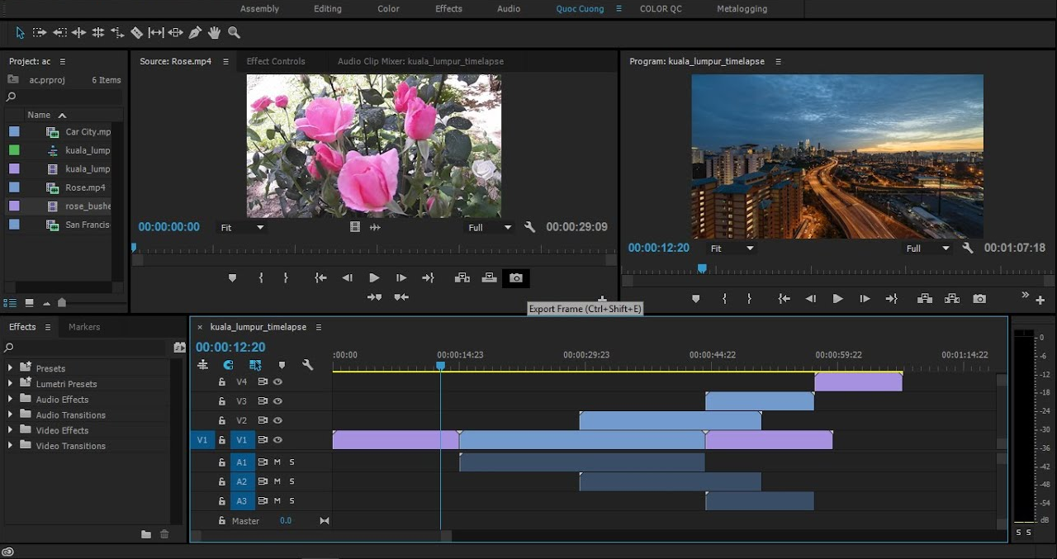

2.1.3. Các chức năng chính

* Cắt cảnh với độ chính xác cao: Khi bạn xử lý video thì việc cắt các video ở độ chính xác từng tích tắc là một việc thường xuyên gặp phải và Adobe Premiere hỗ trợ bạn cực kỳ tuyệt vời ở công việc này. Phần mềm có thể chia từng giây ra thành nhiều frame hình và bạn có thể chọn đúng frame hình mà mình cần
* Thêm ảnh, video, mẫu, animation và hiệu ứng: Với mục Libraries (Thư viện) có sẵn thì bạn có thể sử dụng rất nhiều hình ảnh và video để có thể bổ sung vào video của bản thân. Lượng dữ liệu này có thể nói là cực kỳ khổng lồ, có chất lượng cao và dễ dàng trong việc tìm kiếm. Tuy nhiên, bạn cần phải mua bản quyền phần mềm Adobe Premiere mới có thể sử dụng được thư viện nà
* Xuất video với nhiều định dạng và chất lượng cao: Để hoàn thiện trải nghiệm của người sử dụng thì Adobe Premiere cũng cho bạn tinh chỉnh đa dạng các thông số khi xuất 1 video. Bạn có thể tùy chỉnh được hầu hết các thông số khi xuất video như định dạng, độ phân giải, số khung hình, bitrate... và kiểm soát được hoàn toàn video
* Ngoài ra phần mềm cũng đã định dạng sẵn video xuất ra đăng trên Youtube, Facebook, Vimeo và điện thoại nên như thế nào là phù hợp nhất. Bạn chỉ cần chọn loại phù hợp là có thể sử dụng được chứ không cần phải chỉnh sửa gì

2.2. Xây dựng video giới thiệu Văn miếu Quốc Tử Giám

2.2.1. Giới thiệu về “Văn miếu Quốc Tử Giám”

**Văn Miếu - Quốc Tử Giám** là một quần thể di tích lịch sử - văn hóa tiêu biểu của Việt Nam, nằm tại quận Đống Đa, Hà Nội. Được xây dựng vào năm 1070 dưới triều đại vua Lý Thánh Tông, Văn Miếu ban đầu là nơi thờ Khổng Tử, các bậc hiền triết và Nho học.

Sau đó, vào năm 1076, vua Lý Nhân Tông cho thành lập **Quốc Tử Giám**, trường đại học đầu tiên của Việt Nam, để đào tạo nhân tài cho đất nước. Qua nhiều triều đại, nơi đây đã trở thành trung tâm giáo dục và thi cử quan trọng, ghi dấu sự phát triển của nền văn hóa và giáo dục Việt Nam thời phong kiến.

Ngày nay, Văn Miếu - Quốc Tử Giám không chỉ là điểm tham quan du lịch nổi tiếng, mà còn là biểu tượng của truyền thống tôn sư trọng đạo và tinh thần hiếu học của dân tộc.

2.2.2. Kịch bản

# KỊCH BẢN VIDEO THAM QUAN VĂN MIẾU - QUỐC TỬ GIÁM

|  |  |  |  |  |
| --- | --- | --- | --- | --- |
| TL (S) | HÌNH ẢNH | CỠ CẢNH | GÓC MÁY | LƯU Ý |
| 5 | Tổng quan về Văn Miếu | Toàn cảnh | Trước, trên xuống | Người dẫn giới thiệu vài nét chung về Văn Miếu |
| 5 | Bên ngoài Văn Miếu Môn | Toàn cảnh | Trước, trên xuống | Bao quát toàn bộ cổng chính và khách du lịch qua lại. |
| 5 | Cận cảnh chữ khắc trên cổng | Cận cảnh | Fix | Tập trung chi tiết chữ “Văn Miếu Môn” nổi bật. |
| 5 | Người dẫn bước qua cổng chính | Trung cảnh | Lia | Người dẫn giới thiệu mở đầu video. |
| 5 | Hàng cây cổ thụ rợp bóng trong khuôn viên | Toàn cảnh | Fix | Tạo không gian yên tĩnh, thanh bình. |
| 5 | Du khách đang đi dạo trong khuôn viên | Trung cảnh | Fix | Ghi lại nhịp sống nhẹ nhàng của khu vực này. |
| 5 | Toàn cảnh Khuê Văn Các | Toàn cảnh | Lia | Góc quay đẹp từ xa, nhấn mạnh biểu tượng nổi bật. |
| 5 | Chi tiết Khuê Văn Các và hồ Thiên Quang | Cận cảnh | Fix | Tập trung vào kiến trúc đặc trưng. |
| 5 | Du khách chụp ảnh tại Khuê Văn Các | Trung cảnh | Lia | Thể hiện sự thu hút của khu vực này với khách tham quan. |
| 5 | Hàng bia tiến sĩ và rùa đá | Trung cảnh | Fix | Quay chậm hàng bia với du khách đang xem. |
| 5 | Chi tiết chữ khắc trên bia tiến sĩ | Cận cảnh | Fix | Đọc được phần chữ khắc rõ nét trên bia đá. |
| 5 | Học sinh cầu may, chạm vào đầu rùa đá | Cận cảnh | Lia | Phản ánh nét văn hóa cầu may của du khách trẻ. |
| 5 | Toàn cảnh Điện Đại Thành | Toàn cảnh | Fix | Bao quát điện thờ chính, không gian rộng. |
| 5 | Cận cảnh bên trong Điện Đại Thành | Trung cảnh chi tiết | Fix | Chi tiết tượng thờ và hoành phi. |
| 5 | Du khách dâng lễ tại Điện Đại Thành | Trung cảnh | Lia | Ghi lại không khí trang nghiêm, thành kính. |
| 5 | Lễ hội xin chữ ông đồ | Trung cảnh | Lia | Người viết thư pháp và du khách xin chữ đầu xuân. |
| 5 | Cận cảnh bức thư pháp “Hiếu học” | Cận cảnh | Fix | Thư pháp nổi bật, mang giá trị văn hóa sâu sắc. |
| 5 | Toàn cảnh khuôn viên lúc chiều tà | Toàn cảnh | Fix | Không gian nhẹ nhàng, ánh sáng vàng ấm áp. |
| 5 | Khuê Văn Các lung linh về đêm | Toàn cảnh | Fix | Đèn chiếu sáng tạo vẻ đẹp huyền ảo. |
| 5 | Người dẫn chào tạm biệt khán giả | Trung cảnh | Lia | Người dẫn kết lời, vẫy tay chào khán giả. |

2.2.3. Tài nguyên

2.2.3.1. Video

|  |  |  |  |
| --- | --- | --- | --- |
| STT | Tên phân cảnh | Hình ảnh minh họa | Nguồn |
| 1 | Intro |  | Tự quay |
| 2 | Cổng Văn Miếu Môn |  | Tự quay |
| 3 | Khuê Văn Các |  | https://www.youtube.com/watch?v=1tkTCb5PseU |
| 4 | Bia tiến sĩ |  | Tự quay |
| 5 | Sân Điện Đại Thành |  | Tự quay |
| 6 | Khu di sản |  | Tự quay |
| 7 | Nhà Đại Bái |  | Tự quay |
| 8 | Điện Đại Thành |  | Tự quay |
| 9 | Nhà Bái Đường |  | Tự quay |
| 10 | Nhà Thái Học |  | Tự quay |
| 11 | Chuông đồng Đại Hồng Chung |  | Tự quay |
| 12 | Phỏng vấn khách tham quan |  | Tự quay |
| 13 | Outtro |  | Tự quay |

Đường link video: https://youtu.be/ccVC1jOHcSU

2.2.3.2. Audio

* Nhạc nền: Reality - Lost Frequencies
* File âm thanh lời dẫn
* File âm thanh phỏng vấn

2.2.4. Sản phẩm

2.2.4.1. Các kỹ thuật

* Kĩ thuật cắt ghép video  
  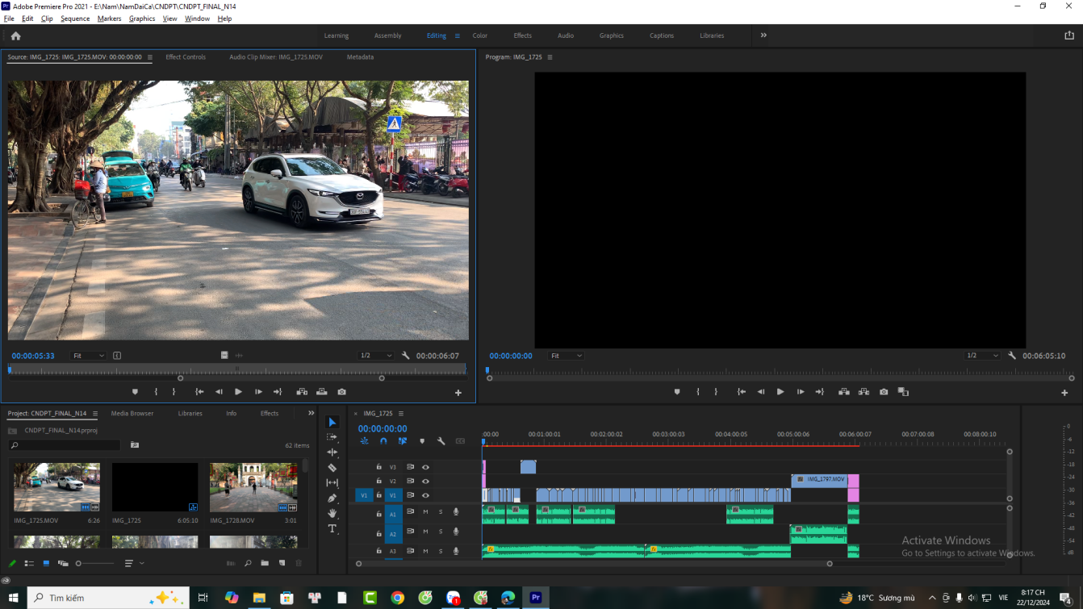
* Kĩ thuật cắt ghép âm thanh

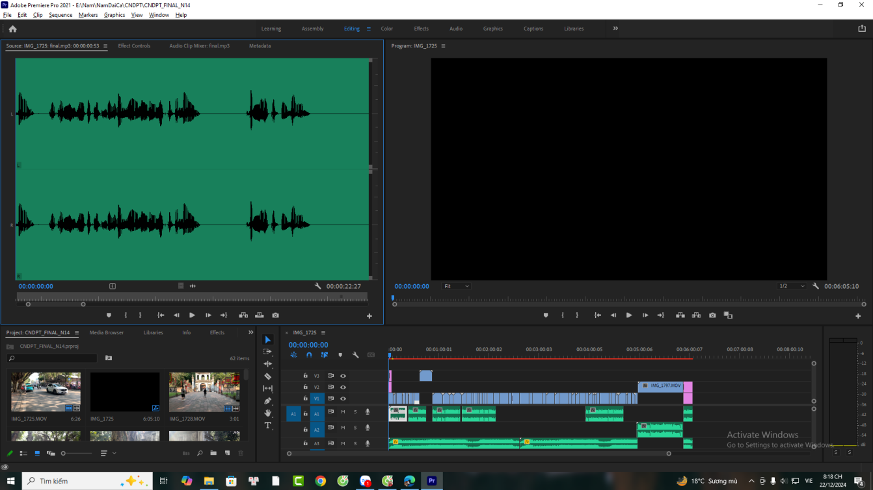

* Kĩ thuật tạo chữ và hiệu ứng cho chữ  
  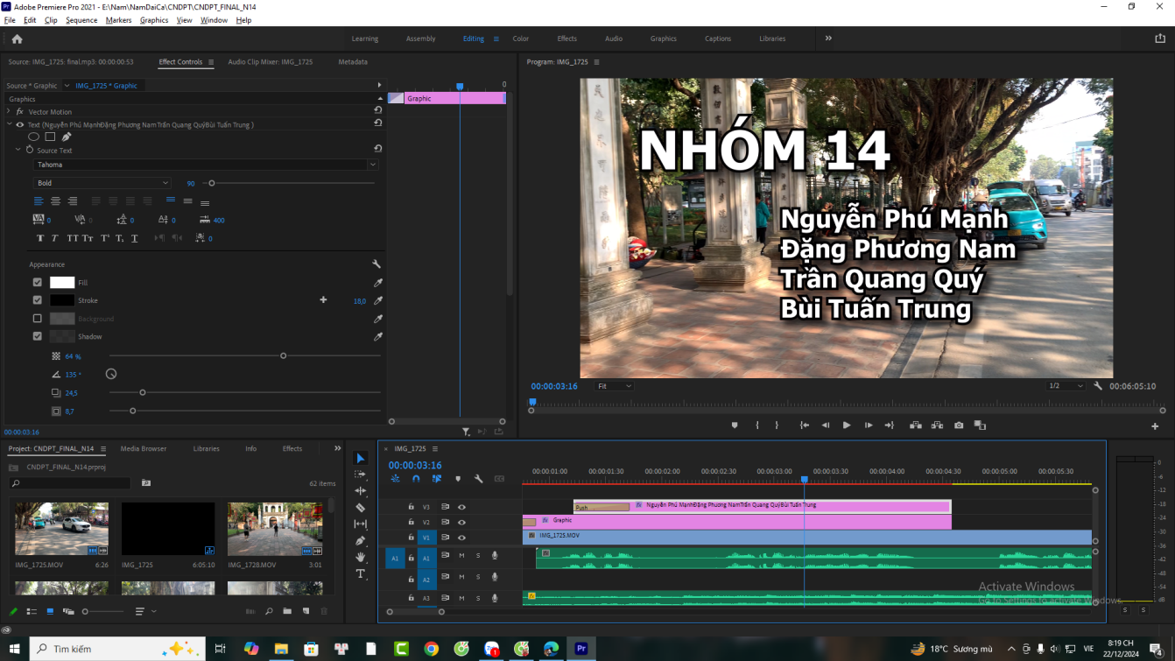
* Kĩ thuật chuyển cảnh

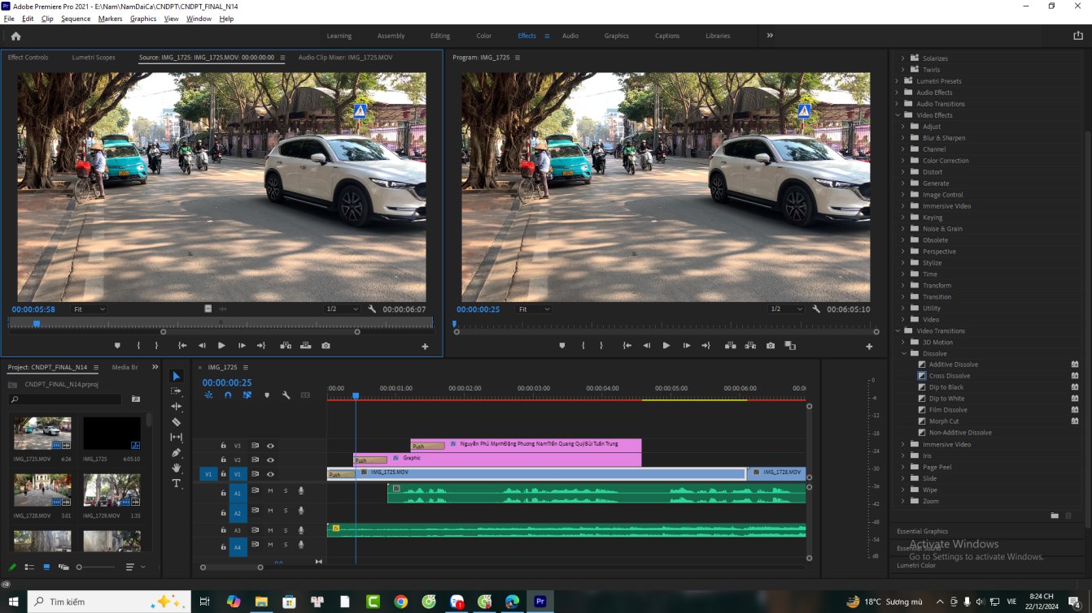

2.2.4.2. Kết quả

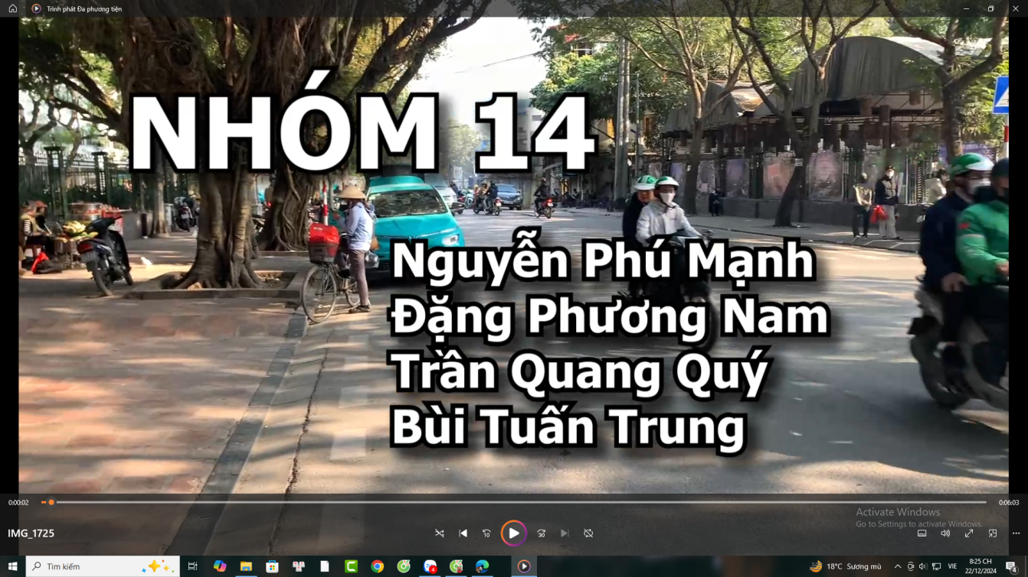

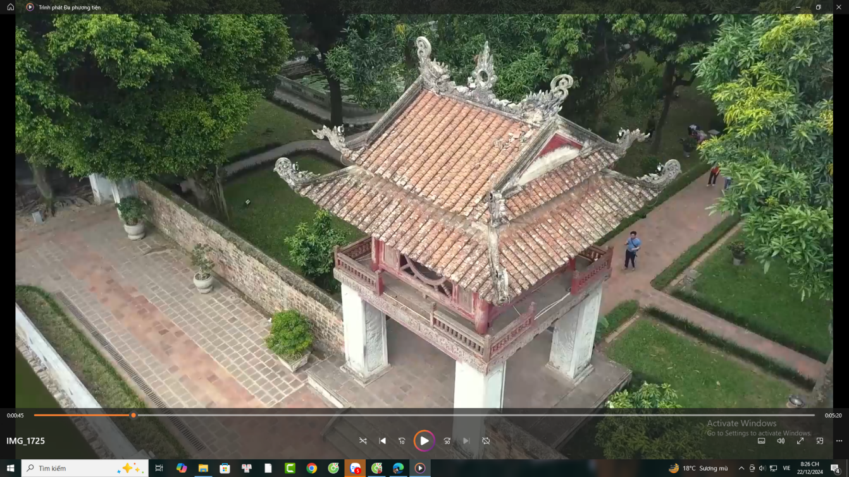

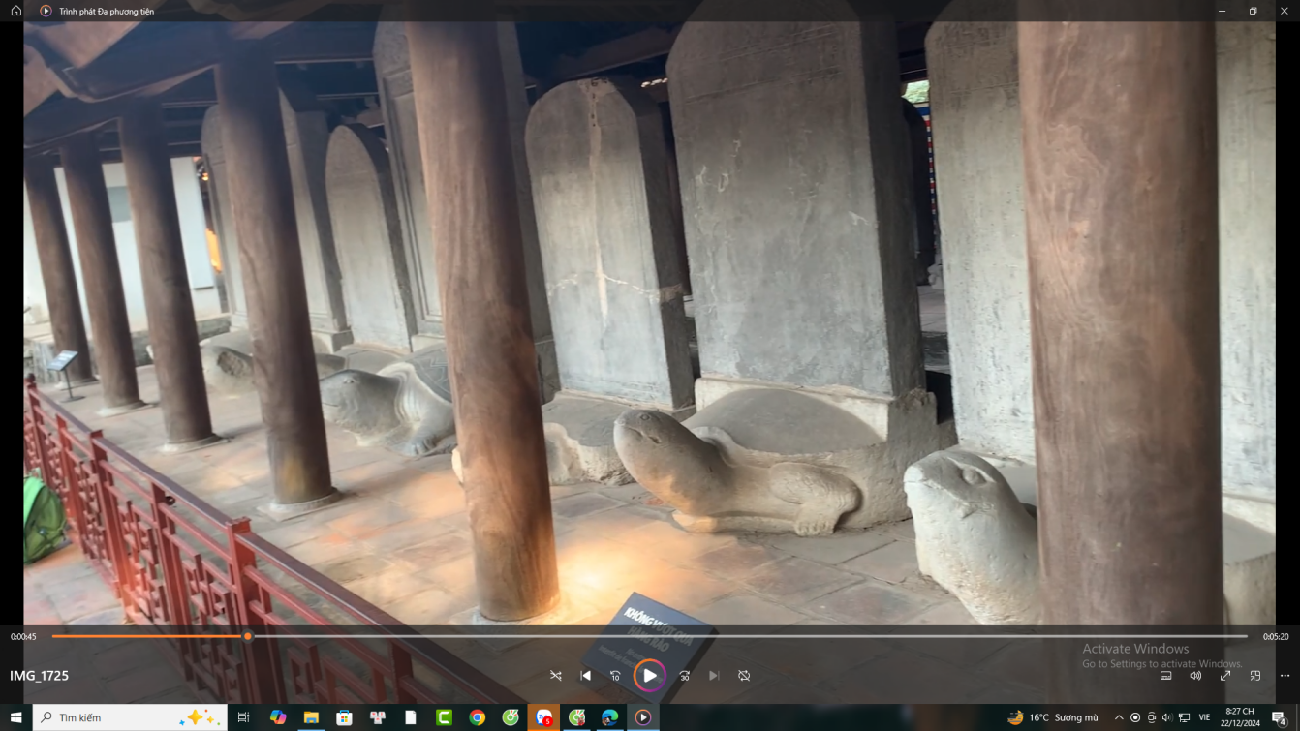

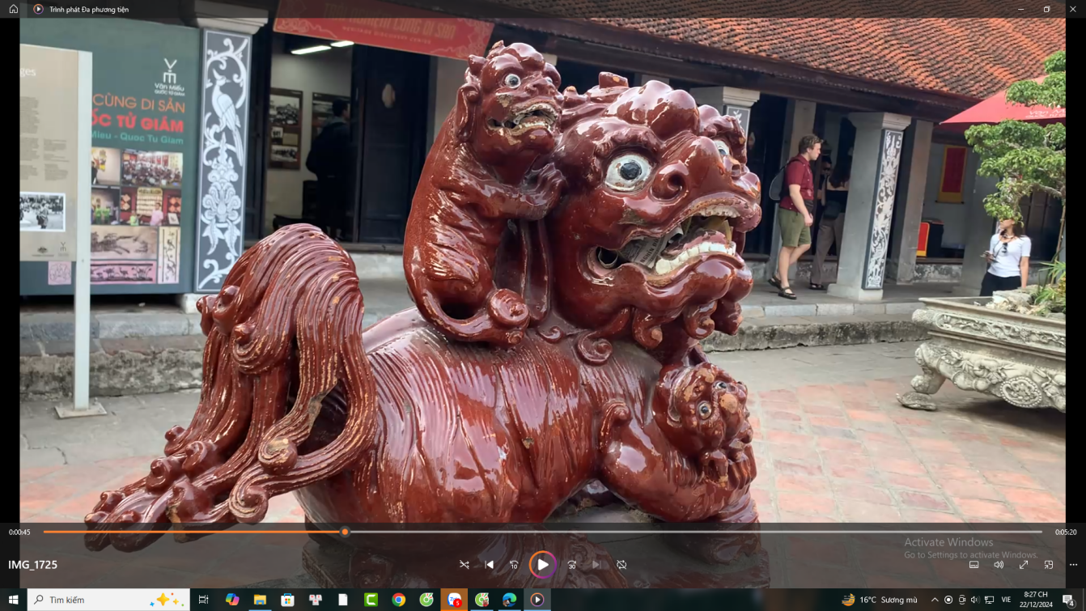

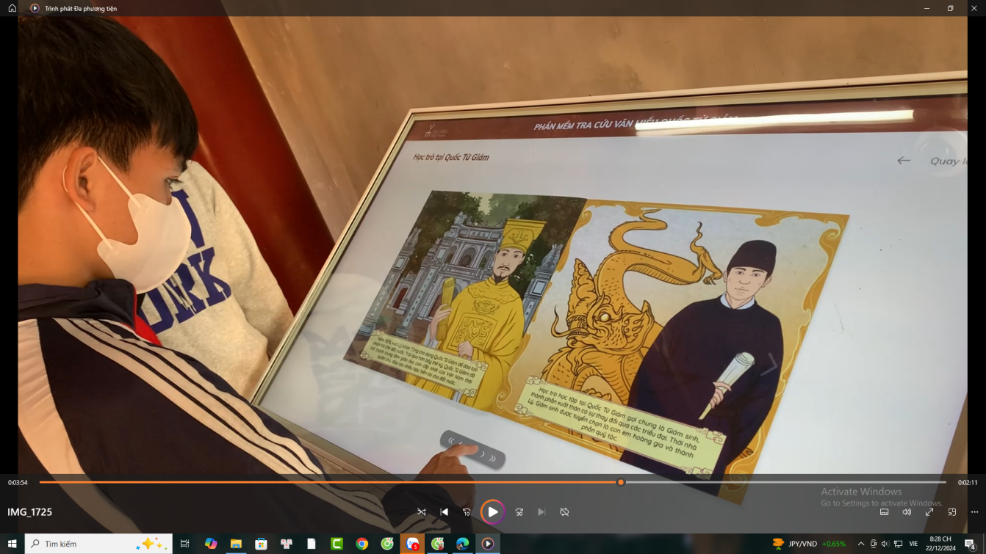

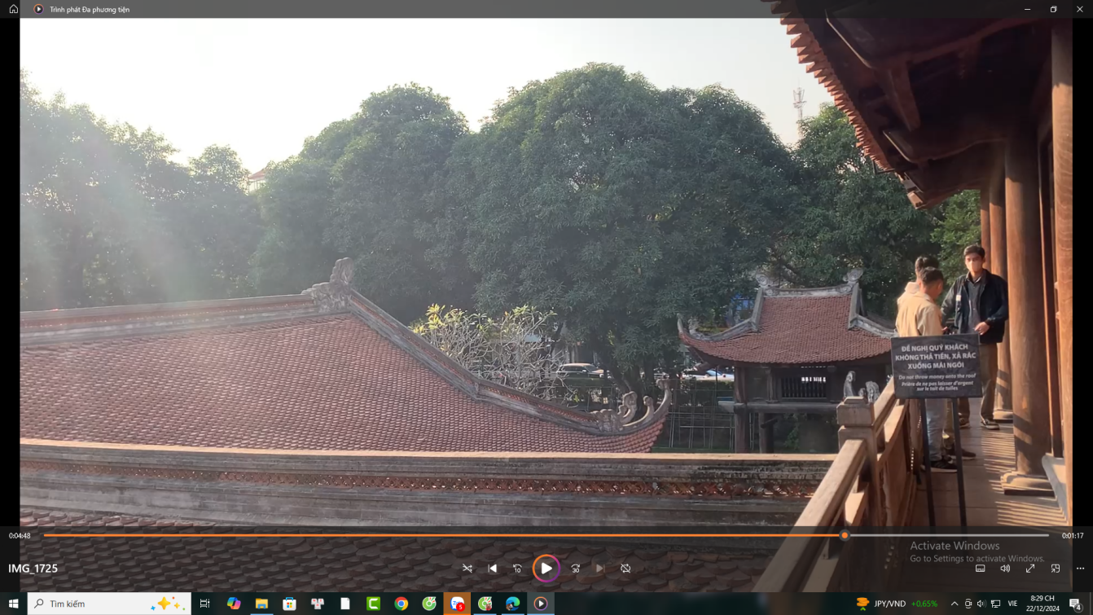

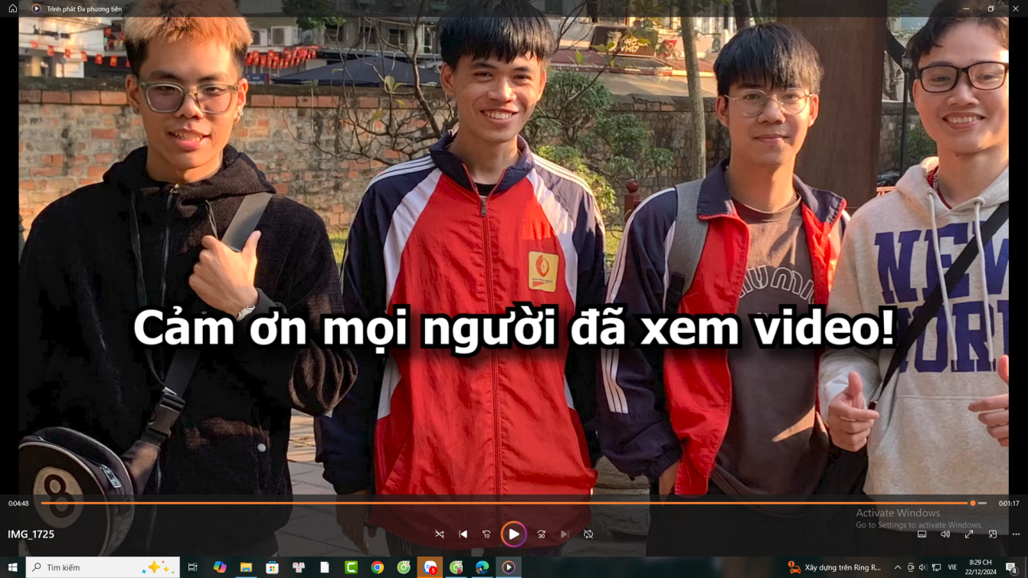

**PHẦN 3: KẾT LUẬN**

Việc xây dựng video giới thiệu Văn Miếu Quốc Tử Giám là một bước đi quan trọng trong nỗ lực bảo tồn và quảng bá di sản văn hóa của dân tộc. Đây không chỉ là hành động tôn vinh một biểu tượng lịch sử, giáo dục và văn hóa đặc sắc mà còn là cách để khơi dậy niềm tự hào dân tộc và nâng cao ý thức về việc bảo vệ những giá trị truyền thống quý báu. Văn Miếu Quốc Tử Giám, với bề dày lịch sử hàng trăm năm, không chỉ đại diện cho tinh thần hiếu học, tôn sư trọng đạo của dân tộc mà còn là nguồn cảm hứng bất tận cho các thế hệ tương lai.

Video được xây dựng nhằm giới thiệu một cách toàn diện và sâu sắc về kiến trúc, lịch sử và giá trị văn hóa của di sản này, đồng thời sử dụng công nghệ hiện đại để mang đến trải nghiệm chân thực, sống động cho người xem. Thông qua đó, sản phẩm không chỉ đóng vai trò như một công cụ quảng bá du lịch mà còn là tư liệu giáo dục quan trọng, góp phần truyền tải kiến thức về Văn Miếu đến cộng đồng trong nước và quốc tế. Việc kết hợp giữa hình ảnh đẹp mắt, âm thanh sống động và nội dung hấp dẫn đã tạo nên một sản phẩm truyền thông ý nghĩa, giúp khắc sâu ấn tượng về Văn Miếu Quốc Tử Giám trong lòng mỗi khán giả.

Hơn thế nữa, video này còn mang lại nhiều giá trị thực tiễn. Đối với ngành du lịch, đây là một cách để thu hút du khách, đặc biệt là thế hệ trẻ, những người vốn ưa chuộng các phương tiện truyền thông số. Đối với giáo dục, video này trở thành nguồn tư liệu phong phú phục vụ việc giảng dạy lịch sử, văn hóa Việt Nam một cách trực quan và sinh động. Đồng thời, nó cũng là động lực thúc đẩy các sáng kiến tương tự nhằm quảng bá những di sản văn hóa khác trên khắp đất nước.

Trong tương lai, để tiếp tục phát huy giá trị của các sản phẩm như video này, cần có sự đầu tư bài bản hơn về công nghệ, nội dung và phương pháp tiếp cận. Đồng thời, việc hợp tác giữa các cơ quan quản lý di sản, nhà làm phim và chuyên gia văn hóa là rất cần thiết để tạo ra những sản phẩm truyền thông chất lượng cao, vừa mang tính giải trí vừa đậm tính giáo dục.

Với những nỗ lực và cam kết mạnh mẽ, chúng ta tin tưởng rằng Văn Miếu Quốc Tử Giám sẽ không chỉ là một di sản văn hóa lịch sử mà còn trở thành biểu tượng của Việt Nam trên bản đồ thế giới, là nơi khơi nguồn niềm tự hào và ý chí vươn lên cho mỗi người con đất Việt. Sứ mệnh bảo tồn và quảng bá Văn Miếu Quốc Tử Giám sẽ tiếp tục được lan tỏa, trở thành động lực thúc đẩy việc gìn giữ và phát huy bản sắc văn hóa dân tộc trong thời kỳ hội nhập và phát triển toàn cầu.

**TÀI LIỆU THAM KHẢO**

[1] Nguyễn Hữu Tín (2020), *Hướng dẫn thực hành Adobe Premiere Pro*, Nhà xuất bản Thanh Niên, Hà Nội.

[2] Phạm Minh Hoàng (2019), *Kỹ thuật dựng phim với Adobe Premiere Pro CC*, Nhà xuất bản Lao Động, Hà Nội.

[3] Lê Minh Hoàng (2021), *Thiết kế và chỉnh sửa video với Adobe Premiere Pro*, Nhà xuất bản Văn Hóa Thông Tin, TP. Hồ Chí Minh.